ที่ 115 / 2562 27 ธันวาคม 2562

ศูนย์วิจัยธนาคารออมสิน
เผยผลสำรวจประชาชนฐานรากปรับลดค่าใช้จ่ายในช่วงปีใหม่ 2563
โดยให้ความสำคัญกับคนในครอบครัว

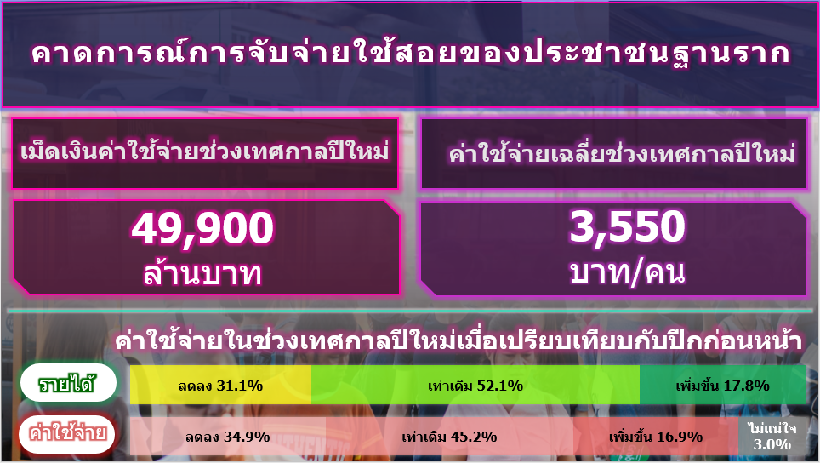
ดร.ชาติชาย พยุหนาวีชัย ผู้อำนวยการธนาคารออมสิน เปิดเผยว่า “ศูนย์วิจัยฯ ได้ทำการสำรวจการใช้จ่ายของประชาชนฐานรากในช่วงเทศกาลปีใหม่ จากกลุ่มตัวอย่างประชาชนที่มีรายได้ไม่เกิน 15,000 บาท ทั่วประเทศจำนวน 2,186 ตัวอย่าง พบว่า ภาพรวม การใช้จ่ายของประชาชนฐานรากในช่วงเทศกาล ปีใหม่ คาดว่าจะมีการจับจ่ายใช้สอยประมาณ 49,900 ล้านบาท ลดลงจาก ปีก่อนร้อยละ 6.7 ส่วนค่าใช้จ่ายเฉลี่ยต่อคนอยู่ที่ 3,550 บาท ลดลงจากปีก่อนเช่นกัน ทั้งนี้ ประชาชนฐานรากส่วนใหญ่มองว่ารายได้และค่าใช้จ่ายอยู่ในระดับเท่าเดิมเมื่อเทียบกับปีที่ผ่านมา

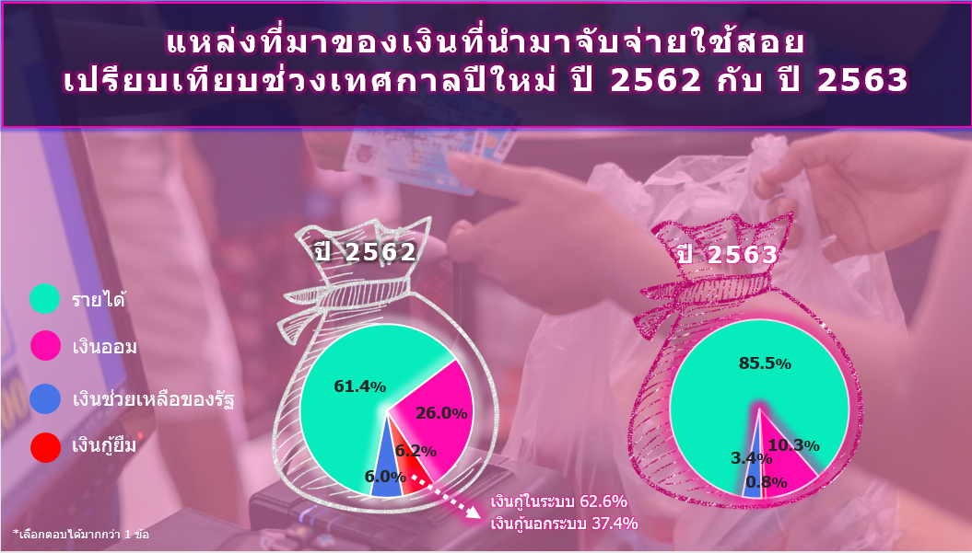
สำหรับแหล่งที่มาของเงินที่นำมาจับจ่ายใช้สอยในช่วงเทศกาลปีใหม่ พบว่า ส่วนใหญ่มาจากรายได้ (ร้อยละ 85.5) เงินออม (ร้อยละ 10.3) เงินช่วยเหลือของรัฐ (ร้อยละ 3.4) ส่วนเงินกู้ยืม ซึ่งมีทั้งเงินกู้ในระบบและนอกระบบ (ร้อยละ 0.8) โดยเมื่อเทียบกับ ปีก่อน พบว่าประชาชนฐานรากที่ใช้เงินในช่วงเทศกาลปีใหม่จากรายได้มีสัดส่วนเพิ่มขึ้น

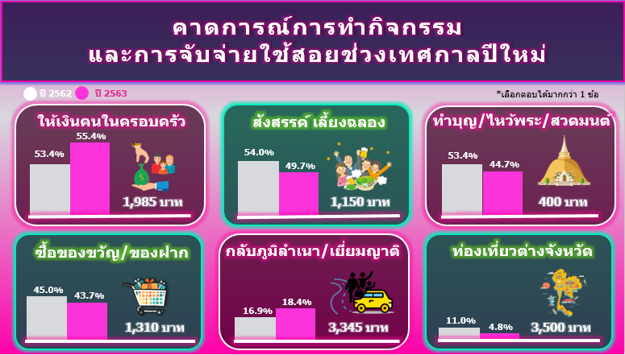
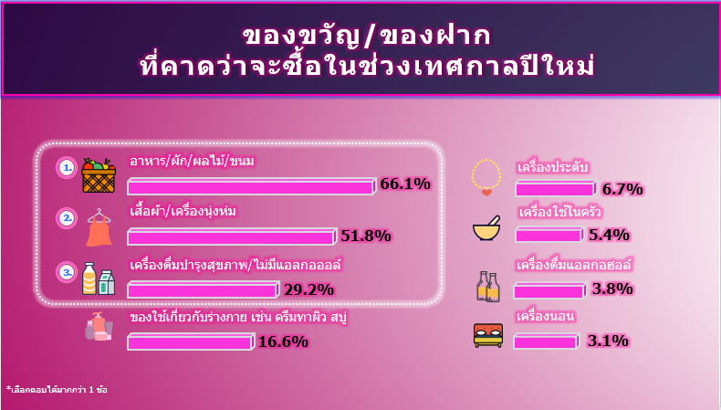
เมื่อสำรวจลักษณะการทำกิจกรรม และการจับจ่ายใช้สอยเฉลี่ยต่อคนในช่วงเทศกาลปีใหม่ พบว่า กิจกรรม 3 อันดับแรกที่ประชาชนฐานรากนิยม คือ (1) ให้เงินคนในครอบครัวร้อยละ 55.4 มีค่าใช้จ่ายเฉลี่ย 1,985 บาท (2) สังสรรค์ เลี้ยงฉลอง ร้อยละ 49.7 มีค่าใช้จ่ายเฉลี่ย 1,150 บาท (3) ทำบุญ/ไหว้พระ/สวดมนต์ ร้อยละ 44.7 มีค่าใช้จ่ายเฉลี่ย 400 บาท ทั้งนี้เมื่อเปรียบเทียบสัดส่วนแต่ละกิจกรรมกับปีก่อน พบว่า ประชาชนฐานรากให้ความสำคัญกับกิจกรรม ที่เกี่ยวข้องกับคนในครอบครัว โดยการให้เงินกับคนในครอบครัว และกลับภูมิลำเนา/เยี่ยมญาติมีสัดส่วนเพิ่มขึ้น
ส่วนของขวัญ/ของฝากที่ประชาชนฐานรากคาดว่า จะซื้อในช่วงเทศกาลปีใหม่ พบว่า 3 อันดับแรก คือ อาหาร/ผัก/ผลไม้/ขนม (ร้อยละ 66.1) เสื้อผ้า/เครื่องนุ่งห่ม (ร้อยละ 51.8) และเครื่องดื่มบำรุงสุขภาพ (ร้อยละ 29.2) ซึ่งกลุ่มตัวอย่างประชาชนฐานรากส่วนใหญ่ยังคงนิยมเลือกซื้อของขวัญ/ของฝากที่จำเป็นและเป็นประโยชน์ต่อผู้รับในช่วงเทศกาลปีใหม่นี้
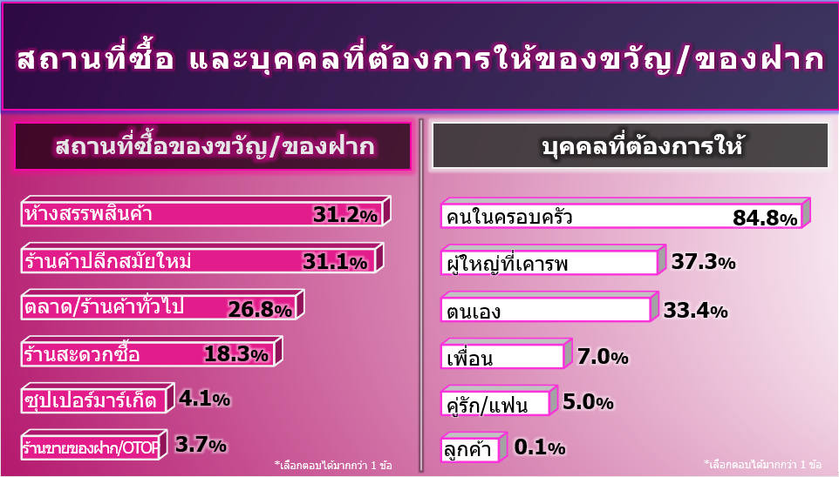
สำหรับสถานที่ซื้อ และบุคคลที่ต้องการให้ของขวัญของฝาก พบว่า สถานที่ซื้อ 3 อันดับแรก คือ ห้างสรรพสินค้า (ร้อยละ 31.2) ร้านค้าปลีกสมัยใหม่ (ร้อยละ 31.1) และตลาด/ร้านค้าทั่วไป (ร้อยละ 26.8) ส่วนบุคคลที่ต้องการให้ของขวัญ คือ คนในครอบครัว (ร้อยละ 84.8) ผู้ใหญ่ที่เคารพ (ร้อยละ 37.3) และตนเอง (ร้อยละ 33.4)
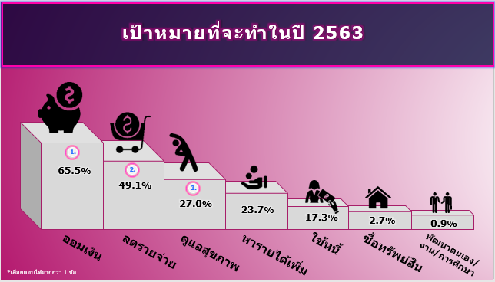
เมื่อสอบถามถึงเป้าหมายที่จะทำในปีใหม่นี้ พบว่า ประชาชนฐานรากตั้งเป้าหมายที่จะออมเงิน (ร้อยละ 65.5) ลดรายจ่าย (ร้อยละ 49.1) และดูแลสุขภาพ (ร้อยละ 27.0) ทั้งนี้เมื่อพิจารณาในภาพรวม จะพบว่าประชาชนฐานราก ให้ความสำคัญด้านการเงิน เป็นส่วนมาก ทั้งเรื่องการออมเงิน ลดรายจ่าย หารายได้เพิ่ม และใช้หนี้
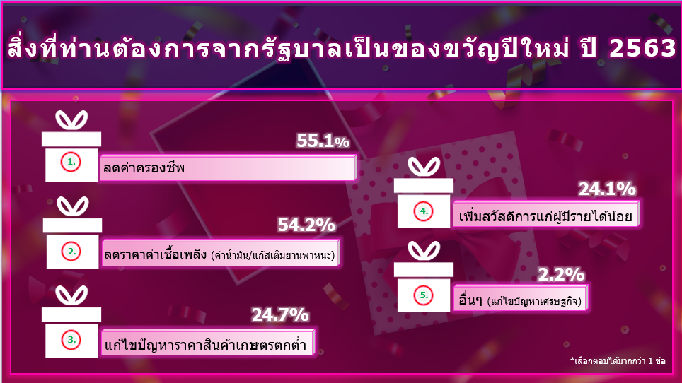
สิ่งที่ประชาชนฐานรากต้องการจากรัฐบาลเป็นของขวัญปีใหม่ 2563 พบว่า 3 อันดับแรก คือ ลดค่าครองชีพ (ร้อยละ 55.1) ลดราคา ค่าเชื้อเพลิง (ร้อยละ 54.2) และการแก้ไขปัญหาราคาสินค้าเกษตรตกต่ำ (ร้อยละ 24.7) ซึ่งใกล้เคียงกับความต้องการของปีที่ผ่านมา

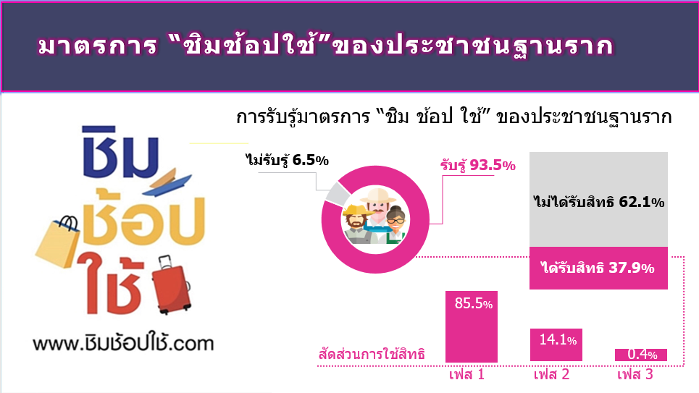
เมื่อสอบถามถึงการรับรู้ของมาตรการ “ชิมช้อปใช้” พบว่า ประชาชนฐานรากส่วนใหญ่รับรู้ถึงมาตรการฯ ร้อยละ 93.5 และได้รับสิทธิ ร้อยละ 37.9 ทั้งนี้ เป็นที่น่าสังเกตว่าประชาชนฐานรากส่วนใหญ่รับรู้ข่าวสาร และนิยมใช้สิทธิ ที่มีการให้เงินสดที่อยู่ในเฟสที่ 1 และ 2”ดร.ชาติชายฯ กล่าว

ภาพรวมเทศกาลปีใหม่ปี 2563 ประชาชนฐานรากมีการใช้จ่ายเฉลี่ยต่อคนลดลงเมื่อเทียบกับปีก่อน และให้ความสำคัญกับครอบครัว โดยเฉพาะการให้เงินกับคนในครอบครัว และกลับภูมิลำเนามากขึ้น ส่วนการกำหนดเป้าหมายที่จะทำในปี 2563 นี้ ส่วนใหญ่จะเกี่ยวกับด้านการเงิน โดยต้องการออมเงิน ลดรายจ่าย หารายได้เพิ่ม และใช้หนี้ สำหรับแหล่งที่มาของเงินที่นำมาจับจ่ายใช้สอยจะเป็นเงินที่มาจากรายได้มากที่สุด ในขณะที่สัดส่วน การใช้เงินเก็บและเงินกู้ลดลงจากปีก่อนมาก ซึ่งอาจสะท้อนให้เห็นว่าประชาชนฐานรากมีความระมัดระวังในการ ใช้จ่ายเงินมากขึ้น นอกจากนี้เป็นที่น่าสังเกตว่าประชาชนฐานรากกว่าร้อยละ 90.0 มีการรับรู้ข่าวสารเกี่ยวกับมาตรการ ชิม ช้อป ใช้ และได้รับสิทธิร้อยละ 37.9 โดยมีการใช้สิทธิของเฟส 1 และ 2 ที่มีการแจกเงินมากที่สุด

